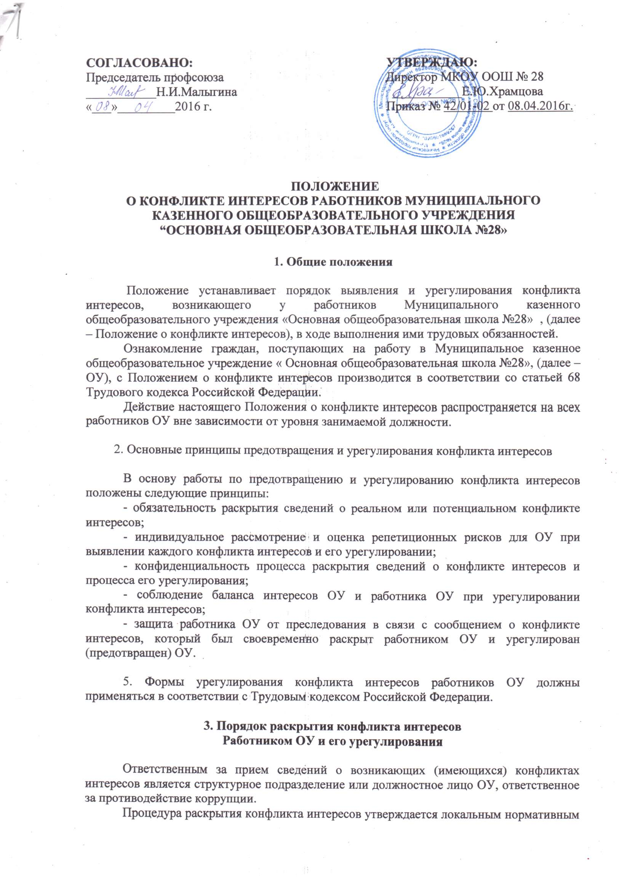

актом ОУ и доводится до сведения всех ее работников.

Раскрытие конфликта интересов осуществляется в письменной форме.

Информация о возможности возникновения или возникновении конфликта интересов представляется в виде декларации о конфликте интересов (приложение) в следующих случаях:

- при приеме на работу;

- при назначении на новую должность;

- в ходе проведения ежегодных аттестаций на соблюдение этических норм , принятых в ОУ;

- при возникновении конфликта интересов.

Допустимо первоначальное раскрытие конфликта интересов в устной форме с последующей фиксацией в письменном виде.

**4. Возможные способы**

**разрешения возникшего конфликта интересов**

Декларация о конфликте интересов изучается должностным лицом ОУ, ответственным за противодействие коррупции, и направляется руководителю ОУ.

Руководитель ОУ рассматривает декларацию о конфликте интересов, оценивает серьезность возникающих для ОУ рисков и, в случае необходимости, определяет форму урегулирования конфликта интересов.

Рассмотрение декларации о конфликте интересов осуществляется руководителем ОУ и должностным лицом ОУ, ответственным за противодействие коррупции, конфиденциально.

Формы урегулирования конфликта интересов:

- ограничение доступа работника ОУ к конкретной информации, которая может затрагивать его личные интересы;

- добровольный отказ работника ОУ или его отстранение (постоянное или временное) от участия в обсуждении и процессе принятия решений по вопросам, которые находятся или могут оказаться под влиянием конфликта интересов;

- пересмотр и изменение функциональных обязанностей работника ОУ;

- перевод работника организации на должность, предусматривающую выполнение функциональных обязанностей, не связанных с конфликтом интересов, в соответствии с Трудовым [кодексом](consultantplus://offline/ref=44FD8EE140CB828A342C30398ED0FCACF36D10096DAD5C47FF12A07BD4x6dCK) Российской Федерации;

- отказ работника ОУ от своего личного интереса, порождающего конфликт с интересами ОУ;

- увольнение работника ОУ в соответствии со [статьей 80](consultantplus://offline/ref=44FD8EE140CB828A342C30398ED0FCACF36D10096DAD5C47FF12A07BD46CE48357B5ECEABD465C1Ax0d5K) Трудового кодекса Российской Федерации;

- увольнение работника ОУ в соответствии с [пунктом 7.1 части первой статьи 81](consultantplus://offline/ref=44FD8EE140CB828A342C30398ED0FCACF36D10096DAD5C47FF12A07BD46CE48357B5ECEAB54Ex5dAK) Трудового кодекса Российской Федерации;

- иные формы разрешения конфликта интересов.

По письменной договоренности ОУ и работника ОУ, раскрывшего сведения о конфликте интересов, могут применяться иные формы урегулирования.

При принятии решения о выборе конкретного метода разрешения конфликта интересов учитывается степень личного интереса работника ОУ, вероятность того, что его личный интерес будет реализован в ущерб интересам ОУ.

**5. Обязанности работника ОУ в связи с раскрытием**

**и урегулированием конфликта интересов**

При принятии решений по деловым вопросам и выполнении своих должностных обязанностей работник ОУ обязан:

- руководствоваться интересами ОУ без учета своих личных интересов, интересов своих родственников и друзей;

- избегать ситуаций и обстоятельств, которые могут привести к конфликту интересов;

- раскрывать возникший (реальный) или потенциальный конфликт интересов;

- содействовать урегулированию возникшего конфликта интересов.